**Лінія розвитку:** художньо - естетичний розвиток

**Заняття :** Малювання

**Тема:** «Намисто для Сороки - білобоки»

**Мета:** продовжувати вчити дітей малювати нетрадиційним способом – пальчиком, правильно розміщувати зображення на аркуші паперу, закріпити вміння малювати фарбами (гуаш), закріпити назву кольору; розвивати увагу, дрібну моторику рук, естетичний смак; виховувати самостійність та охайність під час роботи.

**Матеріал:** аркуші паперу формату А4 (на кожну дитину), іграшка сорока, фарба червоного кольору, скляночки для фарби (на кожну дитину), пластмасові тарілочки під вологі серветки (на кожну дитину), малюнок – фото із зображення сороки – білобоки, намисто,

**Використана література:** вірш А. Чернишенко «Сорока і намисто»

**Хід заняття:**

**I. Організаційний момент**

Діти вітаються з гостями. Потім вихователь пропонує привітатися дітям одне з одним – подарувати свої посмішки, свій гарний настрій.

**II. Основна частина**

Чути голос сороки (аудіо запис).

**Вихователь:** Що це за галас? Хто це може бути?

*Вихователь показує дітям іграшкову сороку.*

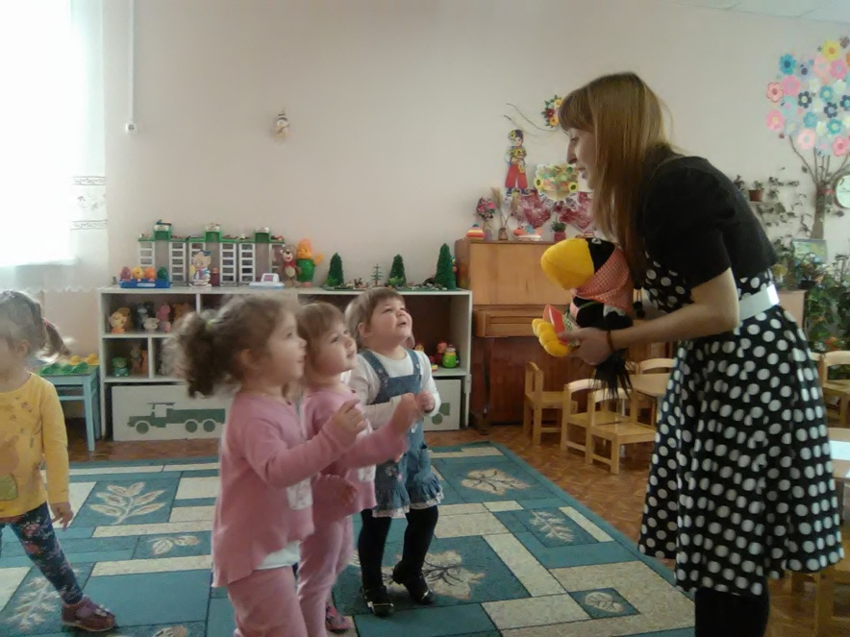

**Вихователь:** Дітки, а хто це у мене? Хто ця за пташка? (*Відповідь дітей: сорока*)

**Вихователь:** Дивіться, яка вона гарна! А ви знаєте, що сороку називають ще білобокою, тому що в неї боки білого кольору. Сорока – білобока щось хоче мені розказати.(*Вихователь підносить іграшку до свого вуха і ніби слухає, що та говорить.*)

**Вихователь:** з сорокою трапилась біда, ось послухайте яка. (Вихователь читає вірш А. Чернишенко «Сорока і намисто».)

Одного разу, на світанку,

Знайшла сорока серед ганку,

Чарівний відблиск аметисту,

Нове коштовнеє намисто.

Сорока, враз за те намисто,

Вона ж бо в цьому мала хист то,

Здійнялася і в мить злетіла,

І тільки очі заблистіли.

На гілці вправно походжає,

Хвалиться, що намисто має,

Немов вона така багата,

Та хвалькувата і пихата.

Та все ж не довго красувалась,

Не довго вправно вихвалялась.

За сук намистом зачепилась,

І аметисти розлетілись.

**Вихователь:** Допоможемо сороці? Ви згодні? (Відповідь дітей)

**Вихователь:** Давайте намалюємо для неї нове, ще гарніше намисто ніж було. (*Вихователь пропонує дітям сісти за свої місця.*)

**Вихователь:** Ось подивіться, до того як у сороки розірвалося намисто її подружка зробила це фото. (*Вихователь демонструє малюнок – фото з зображенням сороки.)*

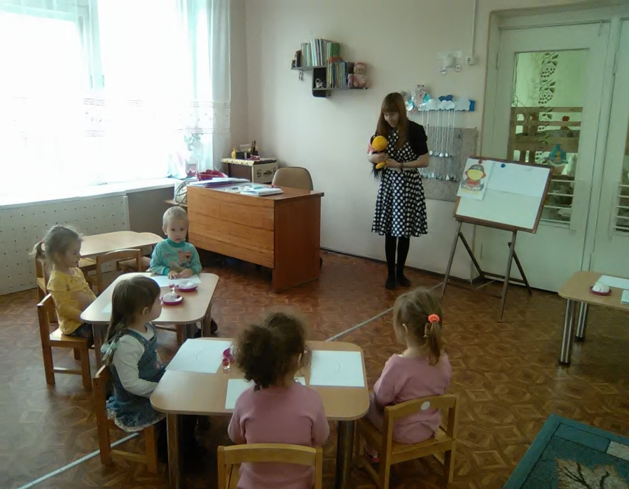

Бачите, тут сорока ще з намистом. Яке ж воно гарне!

**Вихователь:** Я теж вже намалювала намисто для сороки. (*Вихователь показує малюнок, на якому заздалегідь вже зображені намистинки на ниточці.*)

**Вихователь:** Якого кольору намистинки? (*Відповідь дітей: червоного*)

**Вихователь:** Якої форми намистинки ? (*Відповідь дітей: круглої*)

**Вихователь:** Скільки в намисті намистинок? (*Відповідь дітей: багато*)

**Вихователь**: Всі намистинки нанизані на ниточку.

**Вихователь:** А зараз давайте трішечки пограємо нашими пальчиками.

**Пальчикова гра «Сорока – ворона»**

Сорока – ворона

На припічку сиділа,

Діткам кашку варила:

- Цьому дам, цьому дам,

Цьому дам і цьому дам.

А цьому не дам,

Бо цей бусурман

Дров не рубав,

Воду не носив,

Піч не топив,

Тісто не носив,

Справжній ледар.

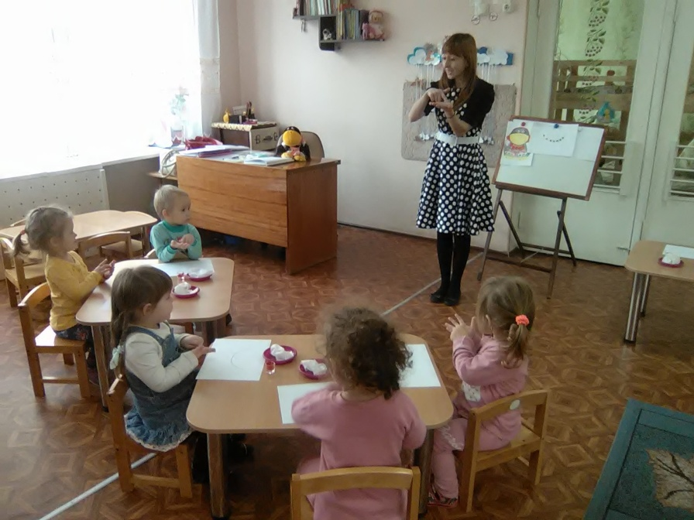

**Вихователь:** Відпочили наші пальчики? Час ними й попрацювати.

**Вихователь:** А зараз я вам покажу, як треба малювати намисто. Дивіться всі уважно, як я буду малювати. Вирівняйте спиночки, а ручки свої покладіть на коліночка.

**Вихователь:** Малювати я буду вказівним пальчиком правої руки. (*Вихователь показує замість правої руки свою ліву руку, як в дзеркальному відображенні.*)

**Вихователь:** Покажіть мені, будь ласка, всі вказівний пальчик. Молодці. А зараз покладіть свої ручки на коліна.

**Вихователь:** Я занурюю вказівний пальчик правої руки у скляночку зі фарбою червоного кольору. Занурюю обережно, щоб не розбризкати зі скляночки фарбу, ось так, а потім приставляю пальчик до аркушу паперу і вбираю його. Ось і з’явилась у мене перша намистинка на ниточці. (*Так само вихователь демонструє і решту намистинок.*)

**Вихователь:** Пальчик у мене забруднився, а щоб витерти його, у мене є волога серветочка, що лежить на тарілочці. В кожного з вас на столі теж є волога серветочка. Використовуйте її лише тоді, коли намалюєте всі намистинки в намисті.

**Вихователь:** Так яким пальчиком ви будете малювати? (*Відповідь дітей: вказівним пальчиком*)

Самостійна робота дітей. Індивідуальна допомога вихователя в разі потреби. (*Вихователь підходить до дитини у якої виникли труднощі під час малювання зі своїм аркушем паперу, де демонструє як саме треба малювати намистинки.)*

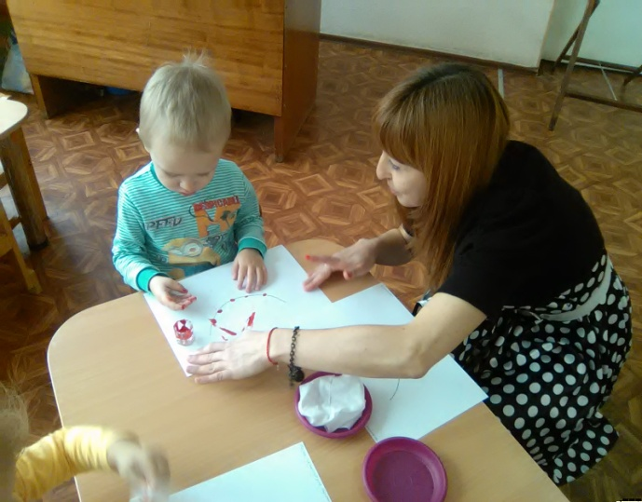 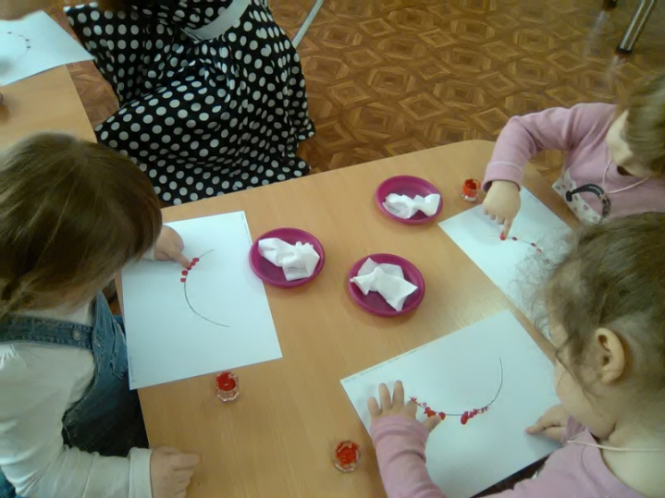

**Вихователь:** Дітки, ви молодці! Сорока вами дуже задоволена. Вона дякує вам за допомогу. Ось які гарні намиста ви намалювали для неї! (Вихователь разом з дітьми розглядають роботи.)

**Вихователь:** А з цих намистинок ось яке намисто вийшло, подивіться. (Вихователь демонструє справжнє намисто і одягає його на сороку.) Чи справді воно ще стало набагато красивішим ніж було у сороки? (Відповідь дітей)

**Вихователь:** В знак вдячності за намисто, сорока хоче з вами пограти.

**Рухлива гра «Біжіть до мене»**

**Мета:** удосконалювати вміння дітей виконувати рух за сигналом та біг по прямій; учити орієнтуватися в просторі; розвивати увагу.

**Хід гри:**

Вихователь пропонує дітям перетворитись на сороченят – малят сороки. Коли вихователь говорить:

Сороченята гуляють,

Весело стрибають,

Крильцями машуть,

В небі літають.

Всі діти, «сороченята», «розлітаються» в різні боки, стрибають, знову «літають», розмахуючи руками «крилами». За сигналом: «Біжіть до мене!» діти повертаються до вихователя.

**III.Підсумок**

**Вихователь:** Що ми сьогодні малювали? *(Відповідь дітей: намисто)*

**Вихователь:** Чим ми малювали намистинки в намисті? *(Відповідь дітей: пальчиком*)

**Вихователь:** Для кого ми малювали намисто? (*Відповідь дітей: для сороки – білобоки)*

**Вихователь:** Сороці вже час додому повертатися, до лісу. До побачення, прилітай до нас ще.

